PIĄTEK
- Historyjka onrazkowa ,,Kura i kurczątka’’. Omów treść poszczególnych obrazków. Porozcinaj je i ułóż wg kolejności. Pamiętaj, że układamy obrazki od strony lewej do prawej. Po przyklejeniu opowiedz całą historyjkę. Możesz zacząć opowiadać od słów: Pewnego razu. Wykorzystuj słowa: potem, później, na końcu.

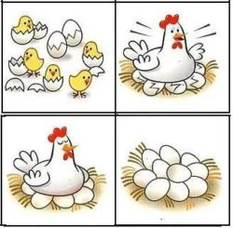

- Kodowanie. Narysuj drogę dziewczynce do koszyczka z pisankami. Pokoloruj każde okienko zgodnie z podanym poniżej kodem.
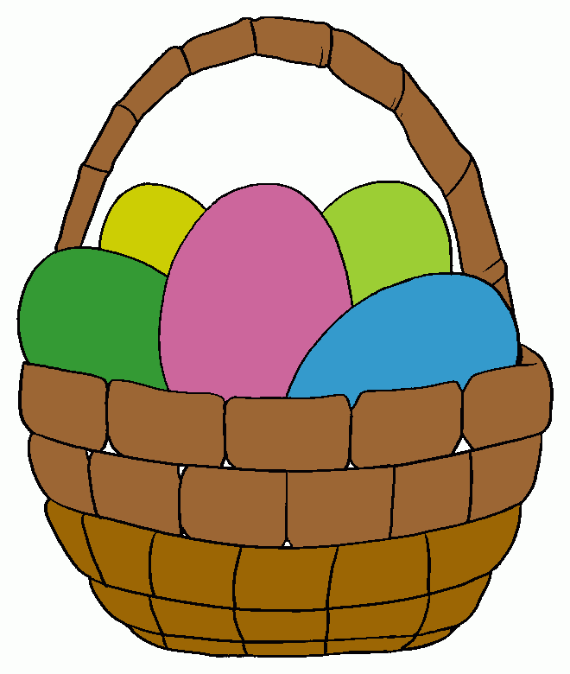

3 | 4 | 2 | 1 | 3 | 5 | 1 | 1

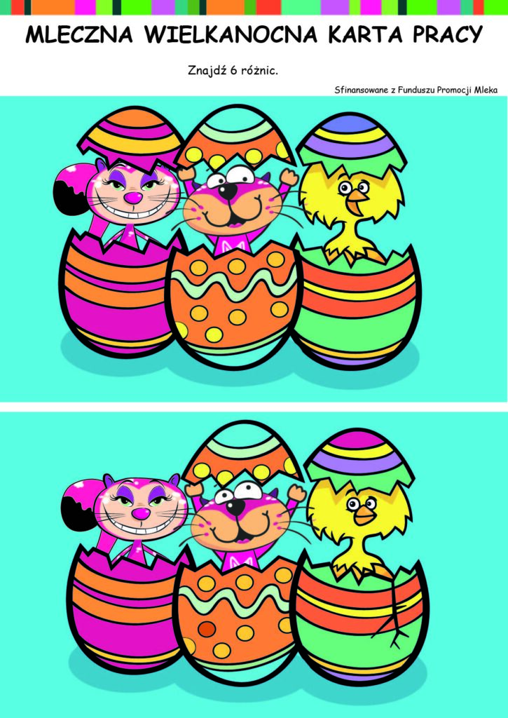
https://kochammleko.pl/index.php/2020/04/08/pobierz-wielkanocne-karty-pracy/

4.Co powinno znaleźć się w wielkanocnym koszyczku. Wytnij obrazki i wklej do koszyczka.
